НИУ ВШЭ

Национальный исследовательский университет «Высшая школа экономики»

Факультет компьютерных наук

Департамент программной инженерии

Пояснительная записка к микропроекту на FASM

«Разработка программы определения параметра максимального числа Вудала, не превышающего величины беззнакового двойного машинного слова»

выполнил студент БПИ196

Пащенко Ярослав Владимирович

Текст программы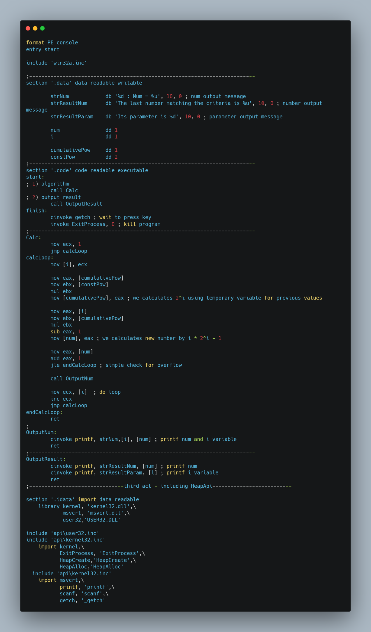

Поставленная задача

Разработать программу для определения параметра максимального числа Вудала, не превышающего величины беззнакового двойного машинного слова.

Известно, что числа Вудала вычисляются по формуле:



где n – некое натуральное число.

Программа производит последовательное вычисление чисел Вудала по формуле.

При успешном вычислении числа в консоль выводится значение вычисленного числа и его параметра. Затем значение параметра инкриментируется.

При переполнении вычисление останавливается. Так как число с таким параметром больше величины беззнакового двойного машинного слова, значения последнего успешно вычисленного числа и его параметра и есть искомые. Выводим соответствующее сообщение.